

PUNKT SELEKTYWNEJ ZBIÓRKI ODPADÓW KOMUNALNYCH

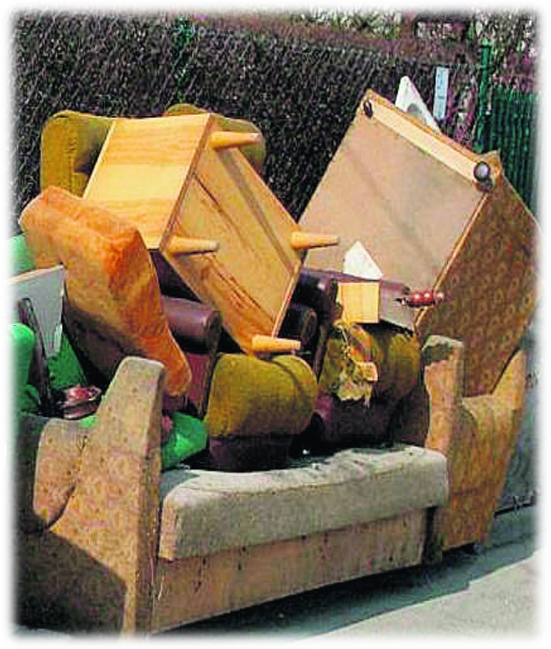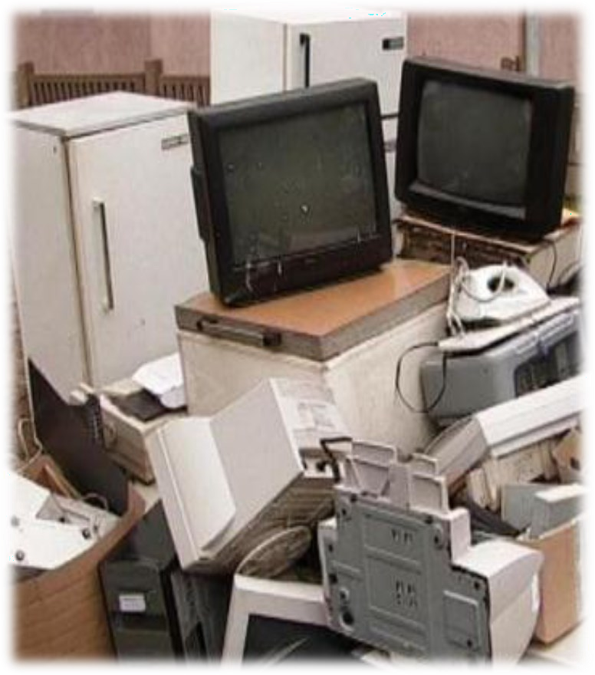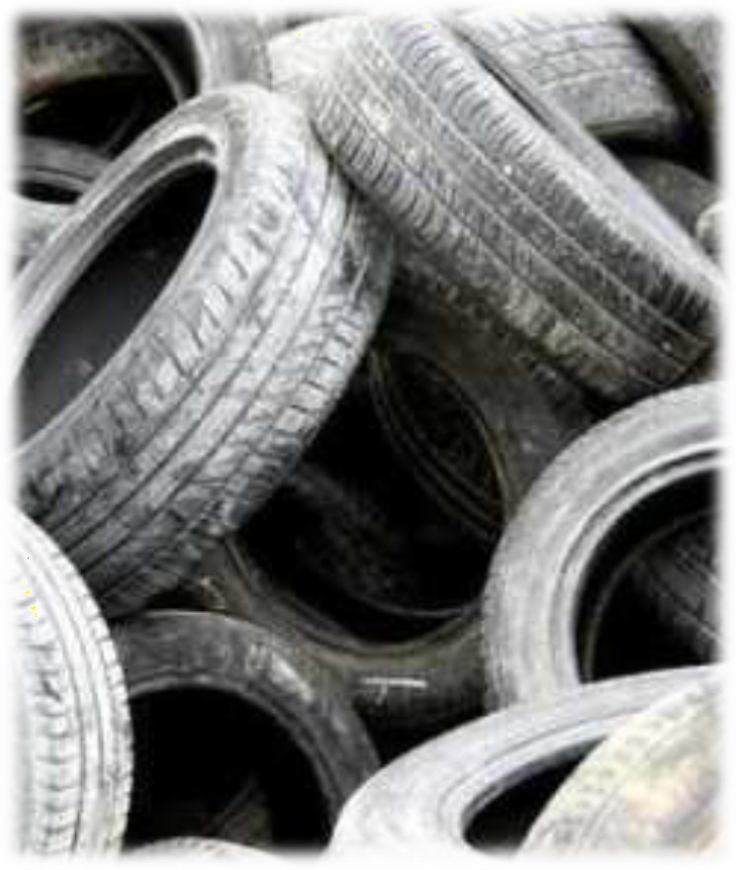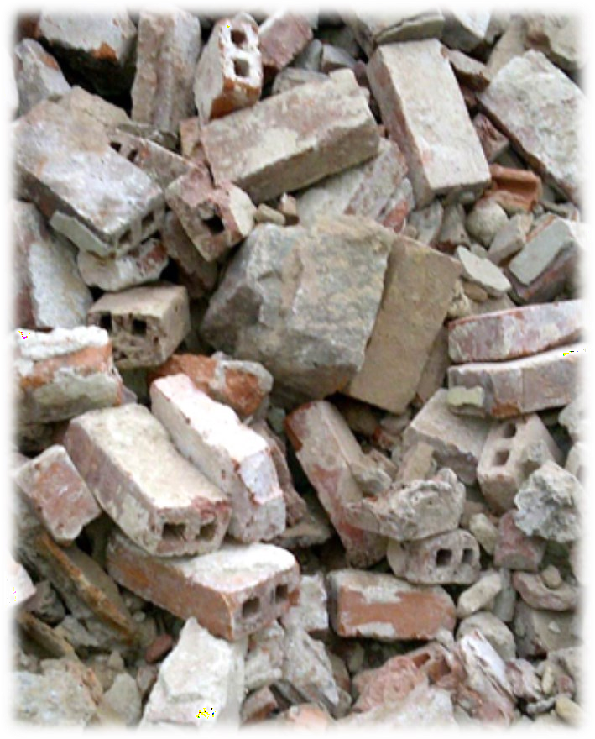

CZYNNE: W każdą środę od godziny 700 do 1400 oraz w każdą sobotę od godziny 700 do 1400



88-111 Rojewo, Dawne składowisko odpadów, tel. 533 322 509, [www.rojewo.pl,](http://www.rojewo.pl/) e-mail: [odpady@rojewo.pl](mailto:gospodarka.odpadami@rojewo.pl)